2.2.6 拓展校外实习实训基地
2.2.6.10校企共同改革技能实训课的管理

目录
一、校企共建实训课程管理 2
（一） 与四海企业服务中心开展“师徒制”培养模式，改革实训课程 2
1、 校企共同制定19级、20级、21级实施性教学方案 2
2、校企共同调整实训课程计划 4
3、校企合作共同评价技能课程教学质量 4
（二） 与启创公司开展“工学结合”模式，参与实训课程管理 5
1、 校区合作，共同签订“工学结合”协议 5
2、 校区合作共同制定实训课程项目 6
二、校企共建技能实训课程教学过程 8
（一）与四海校企共建实训课程过程 8
（二）启创公司校企共建实训课程过程 17
三、校企共建实训课程管理成果 21

一、校企共建实训课程管理
- 与四海企业服务中心开展“师徒制”培养模式，改革实训课程
- 校企共同制定19级、20级、21级实施性教学方案
19级四海订单培养实施性教学方案
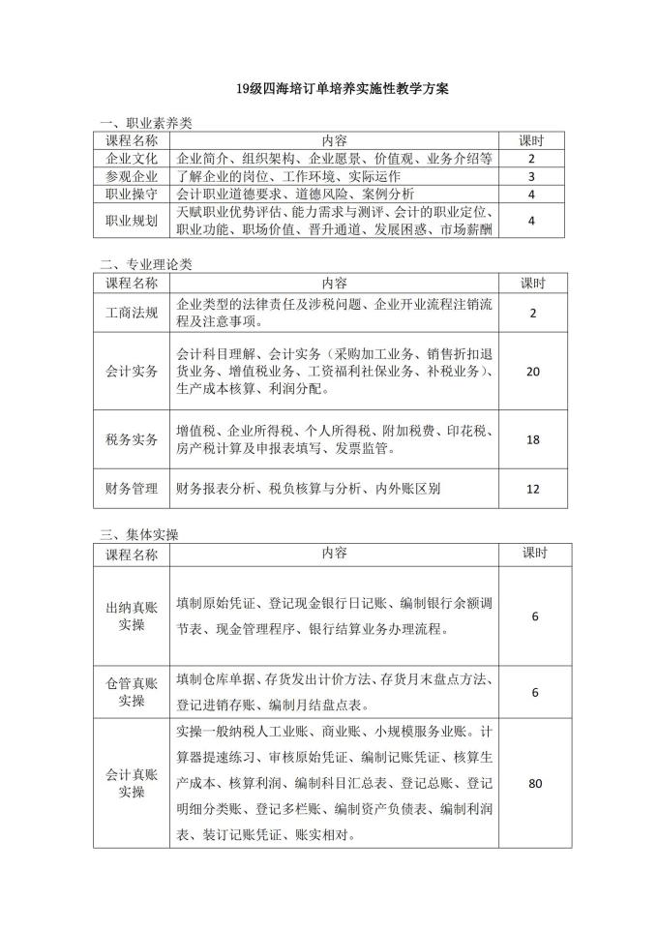 | 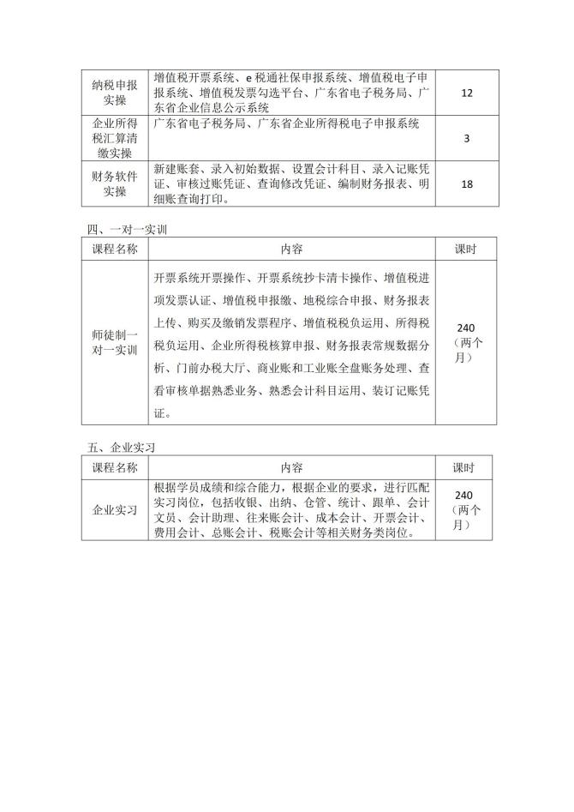

20级四海订单培养实施性教学方案
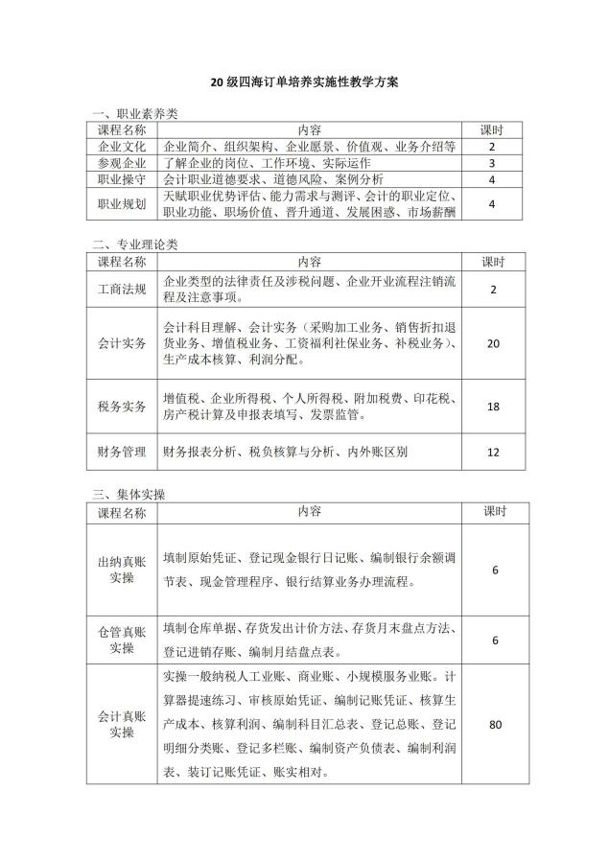 | 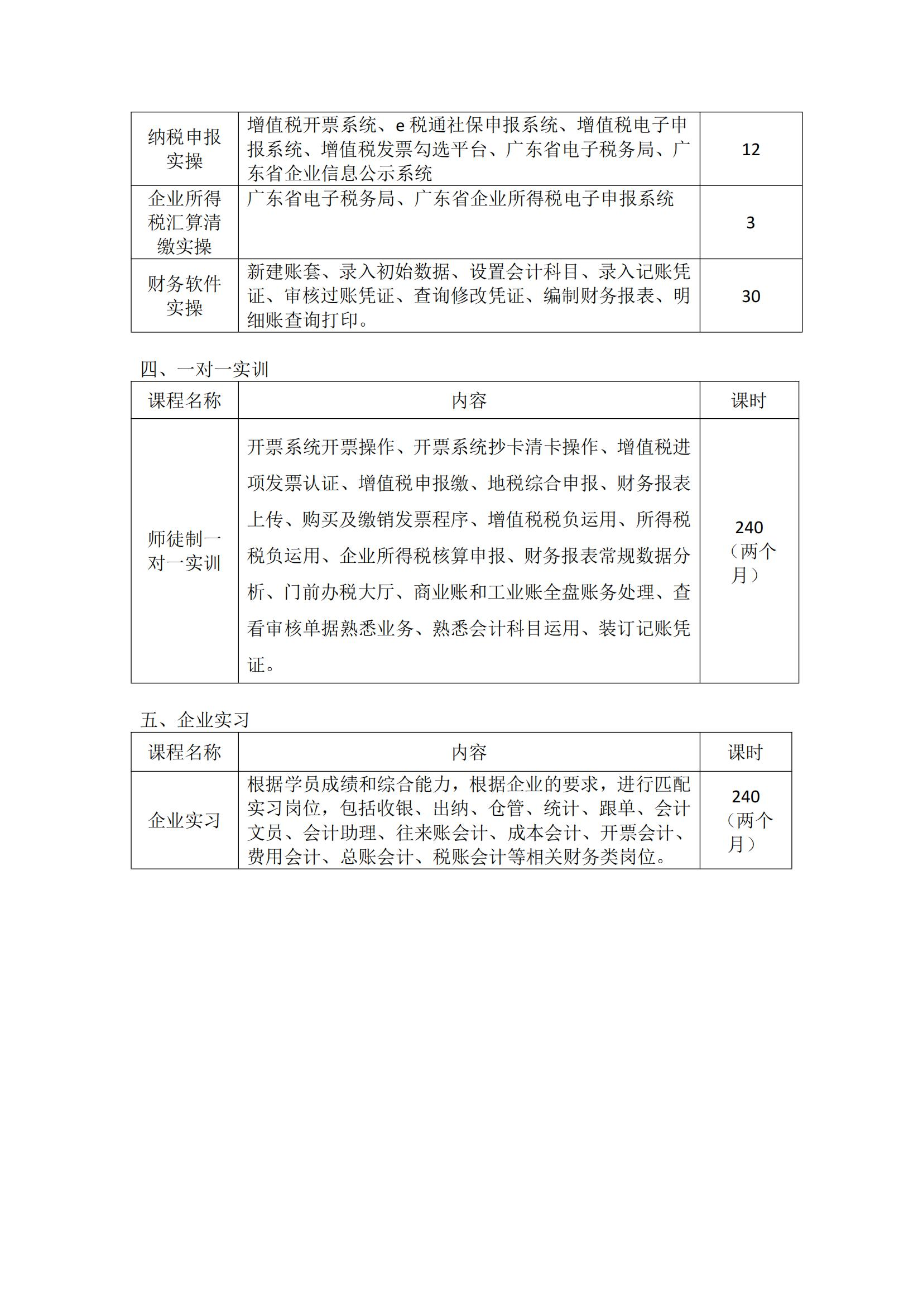
21级四海订单培养实施性教学方案
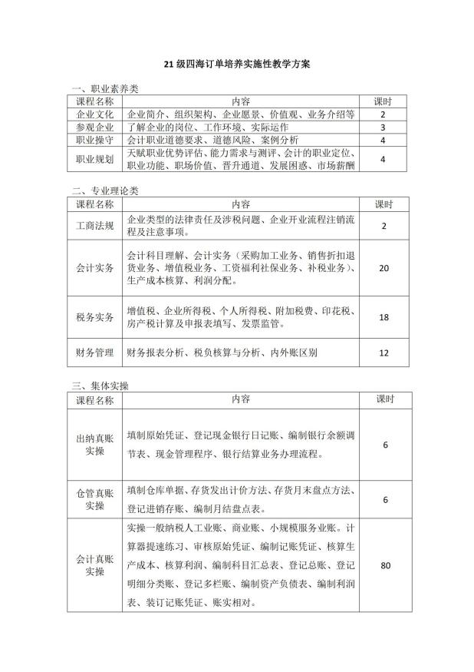

2、校企共同调整实训课程计划
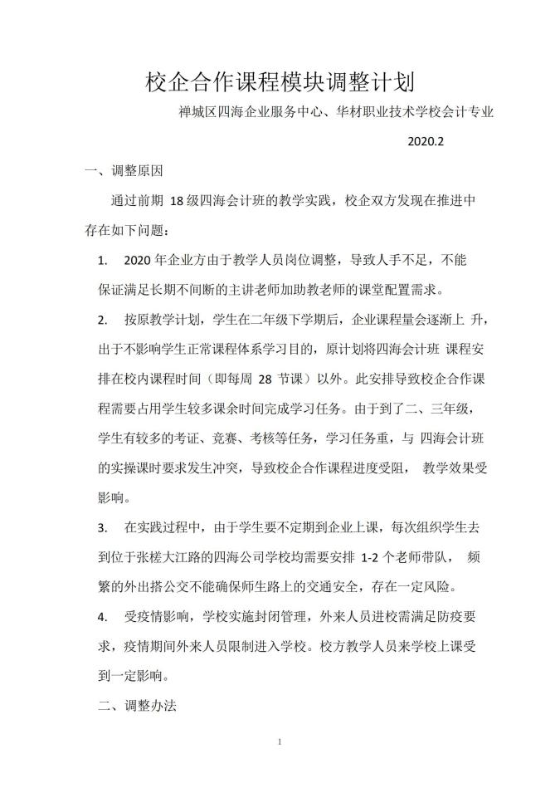 | 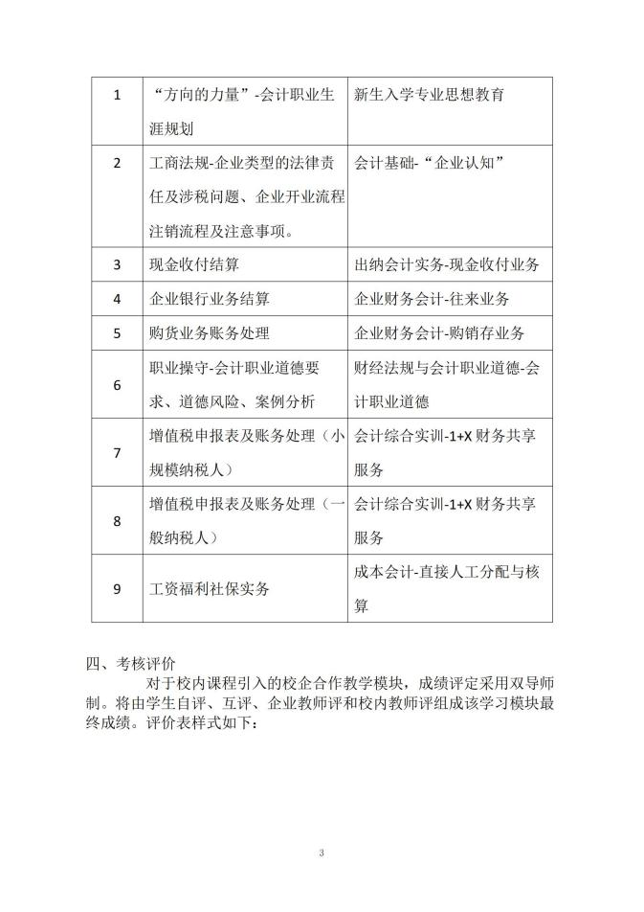

3、校企合作共同评价技能课程教学质量
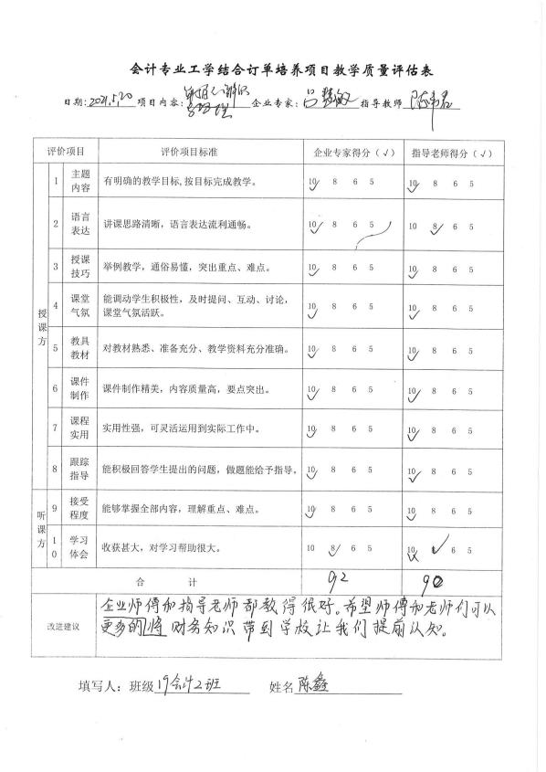 | 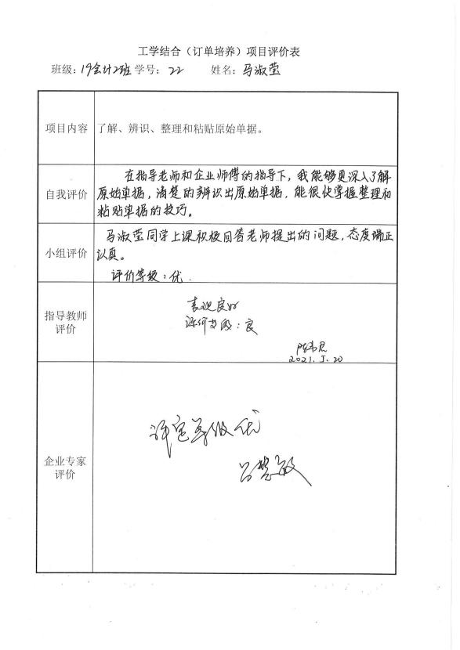
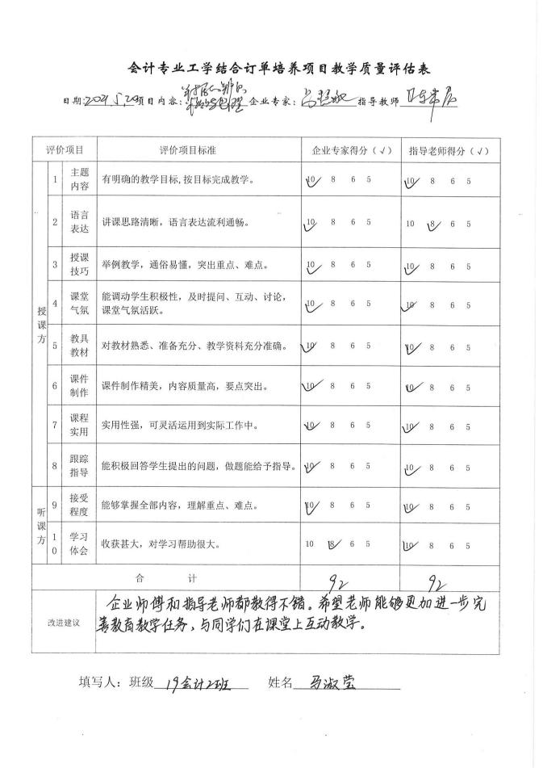 | 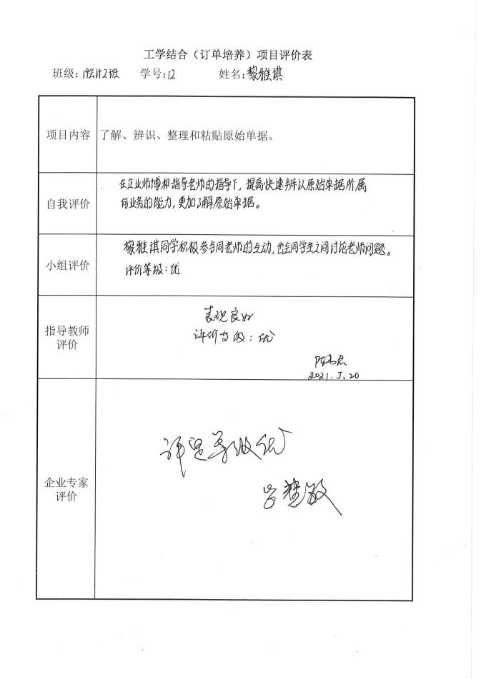
- 与启创公司开展“工学结合”模式，参与实训课程管理
- 校区合作，共同签订“工学结合”协议
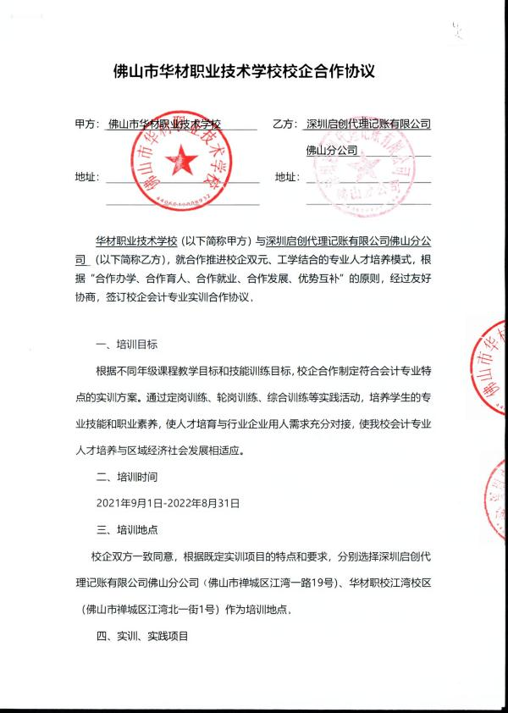 | 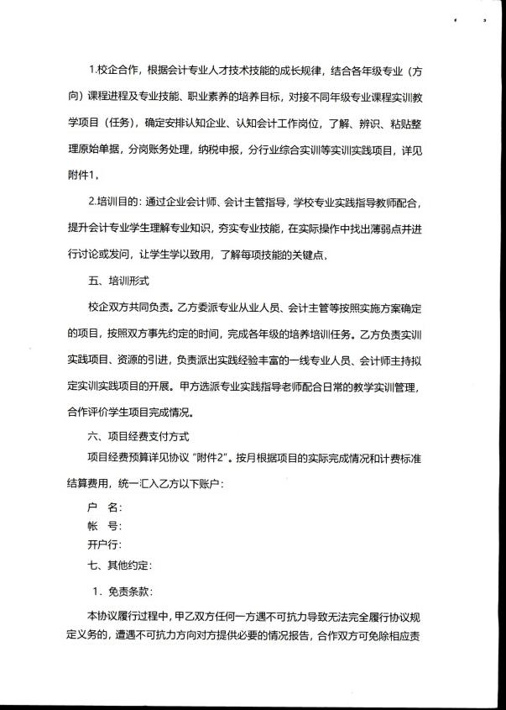
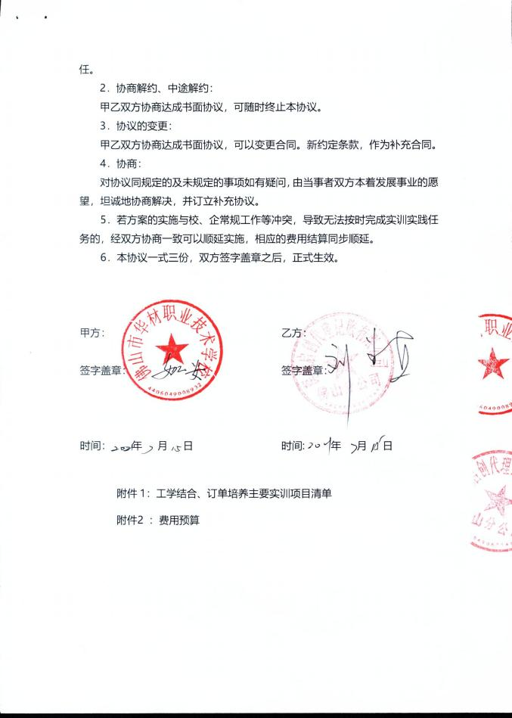 | 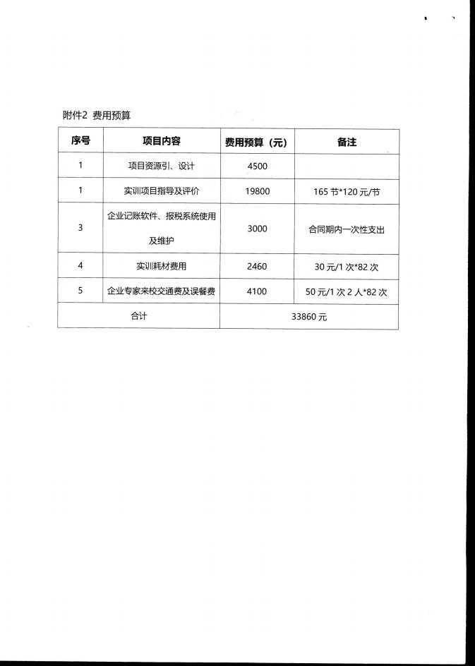
- 校区合作共同制定实训课程项目
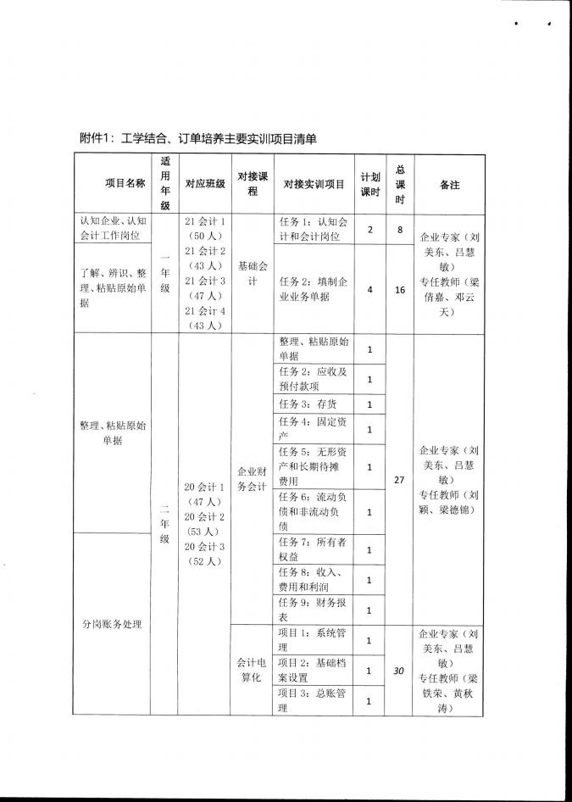 | 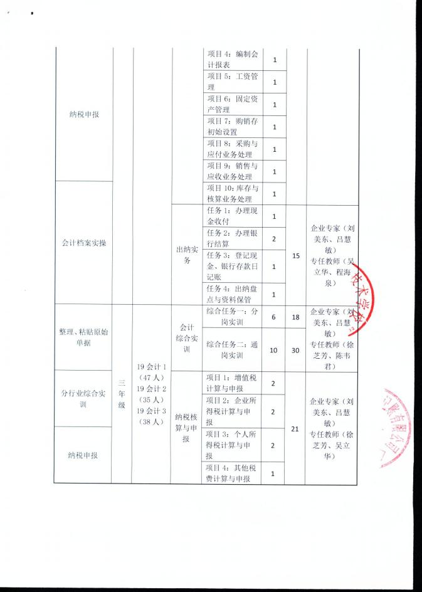
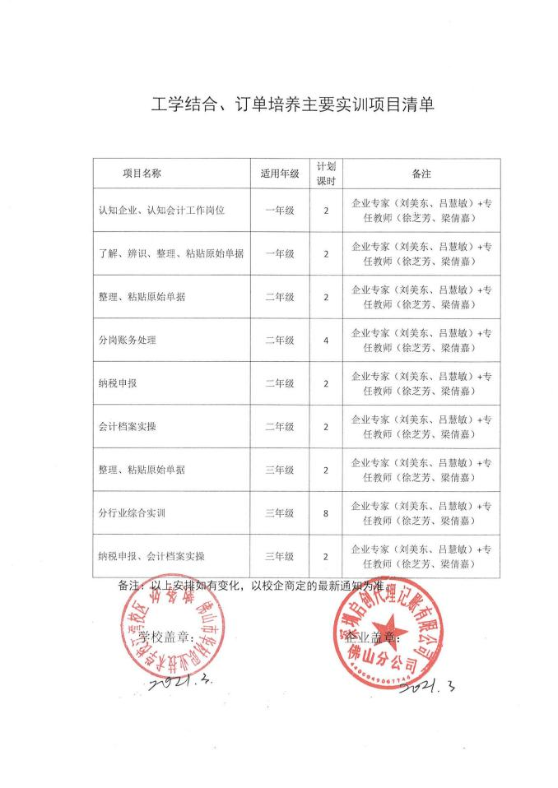

二、校企共建技能实训课程教学过程

（一）与四海校企共建实训课程过程
四海会计班面试现场
由四海人力资源经理何淑慧为大家上会计职业认知讲座，同学们分小组按要求完成提问、画思维导图等任务，四海的助教协助观察、发奖品，挑选四海会计班入围同学。
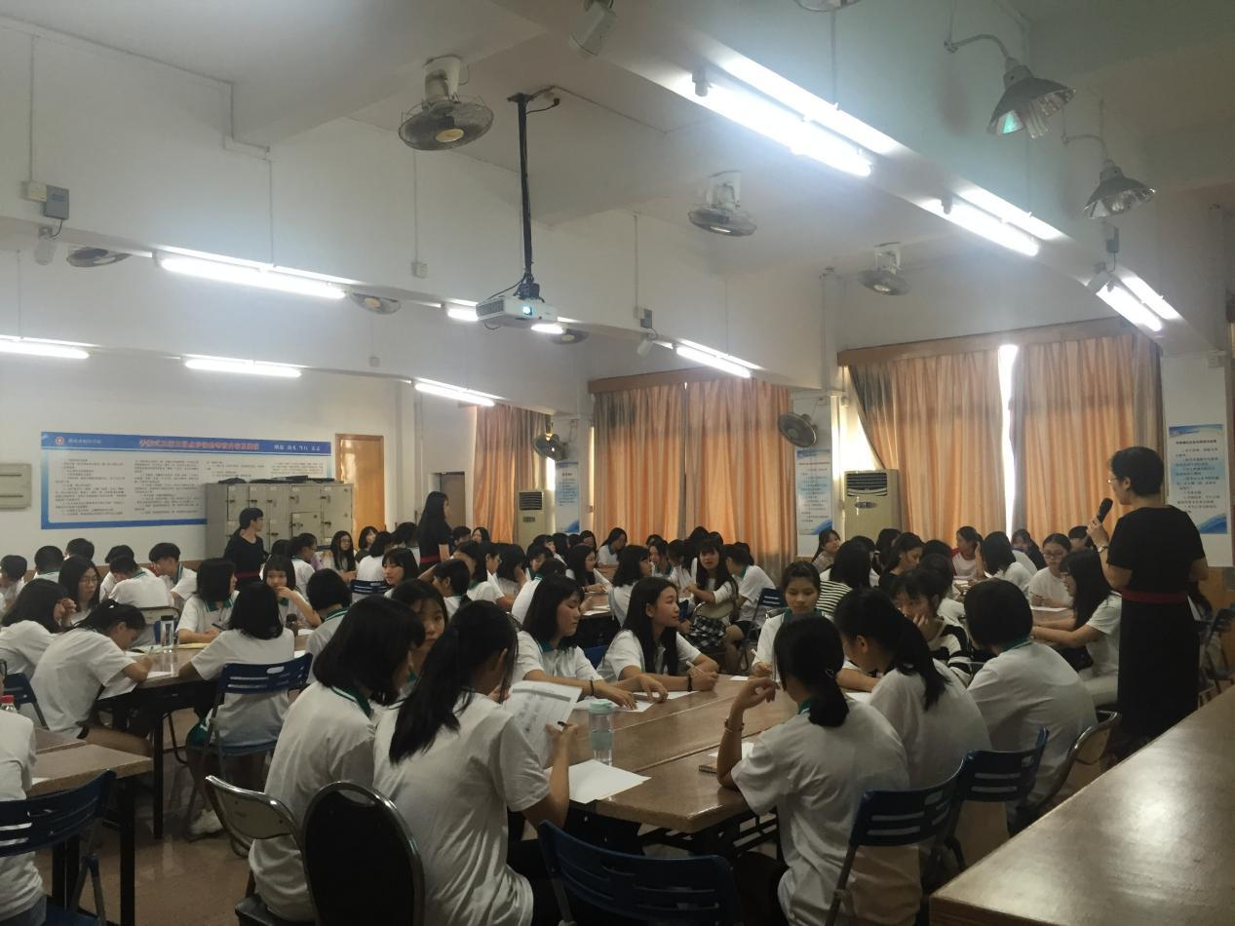
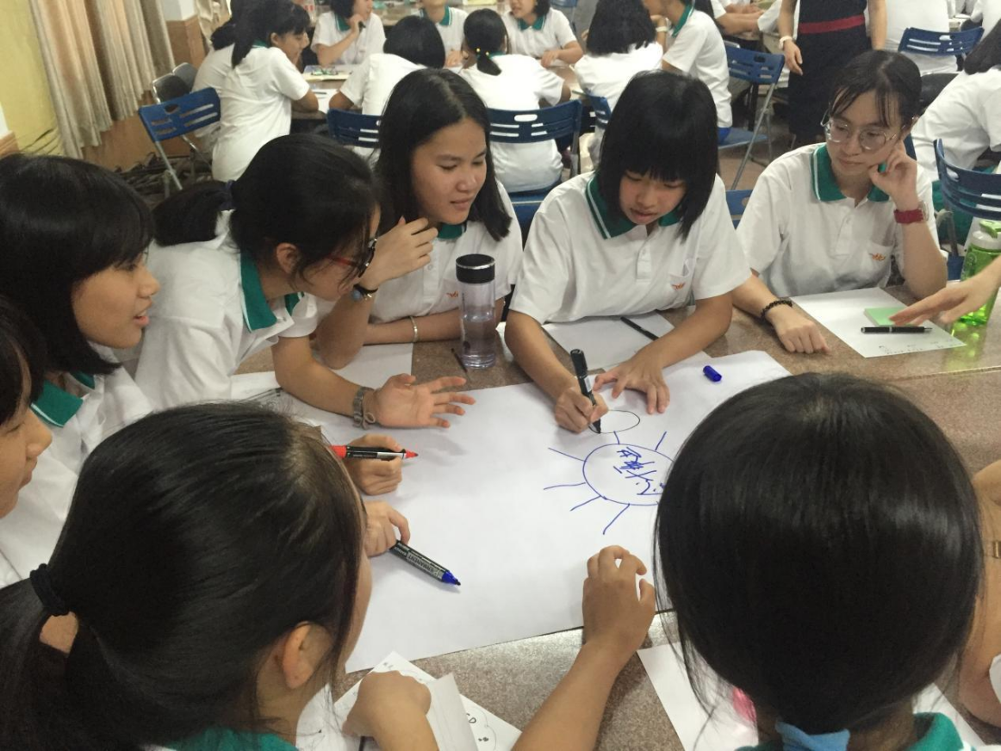
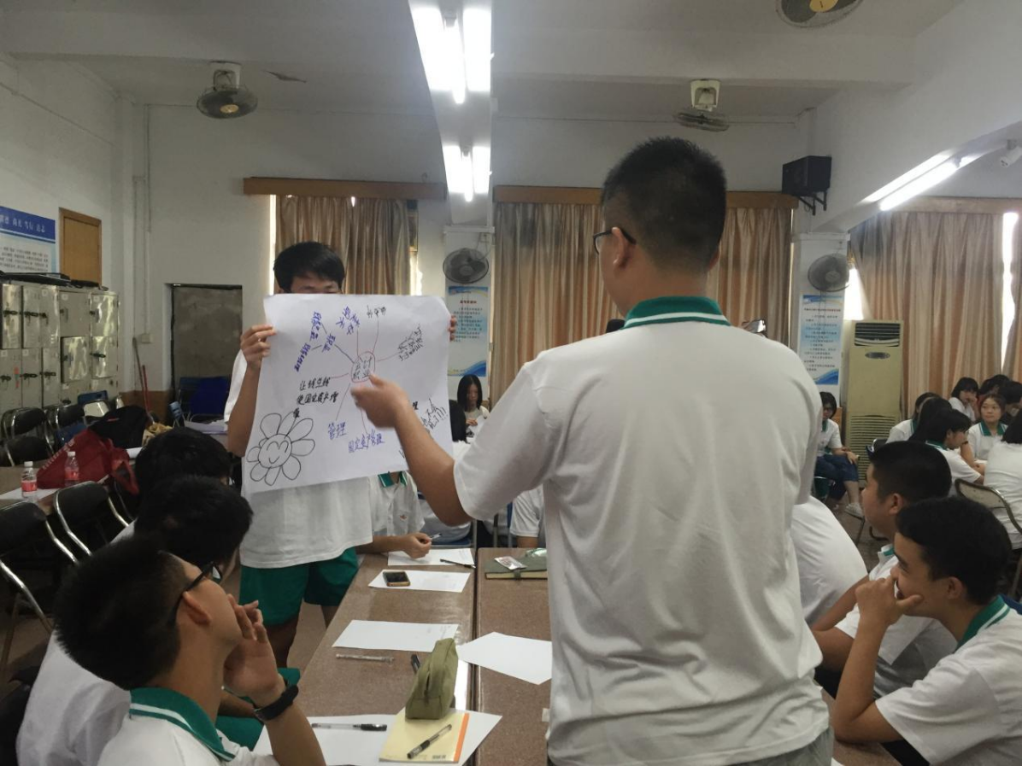
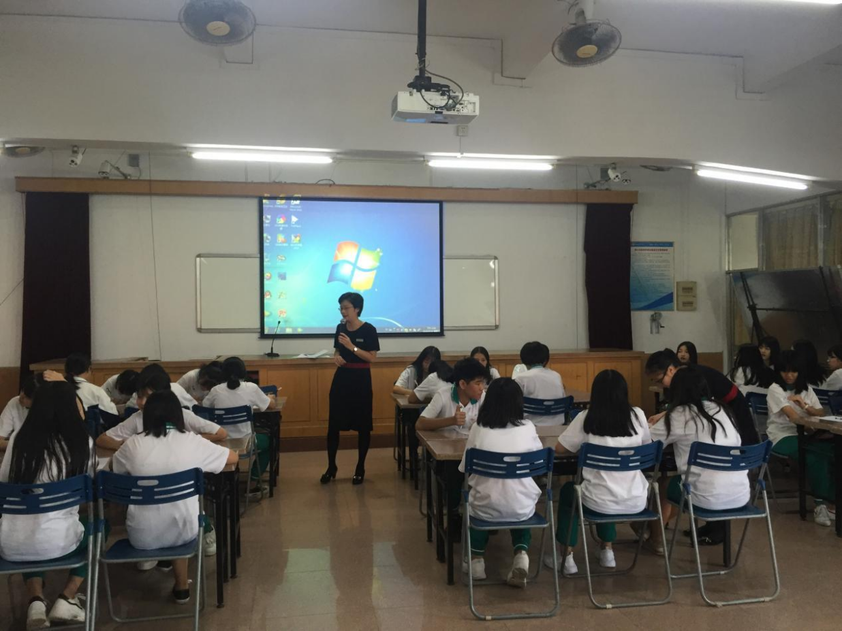
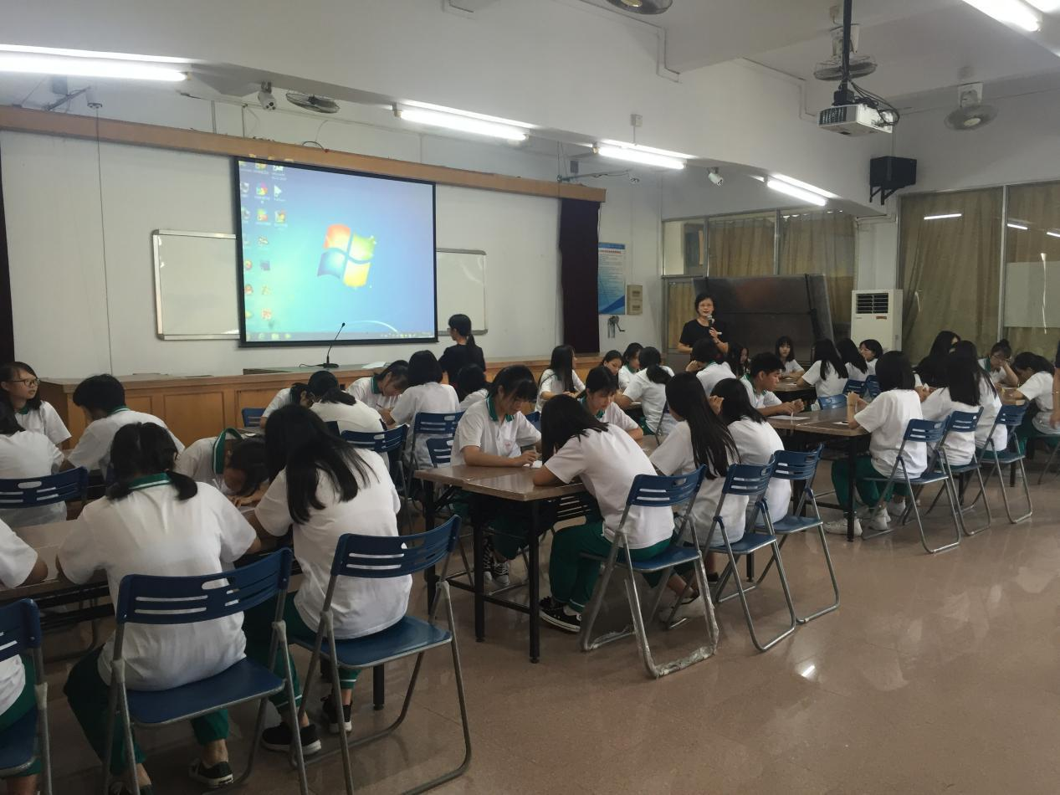

教学活动：2018级四海会计班走进企业参观活动（2018.11.30）
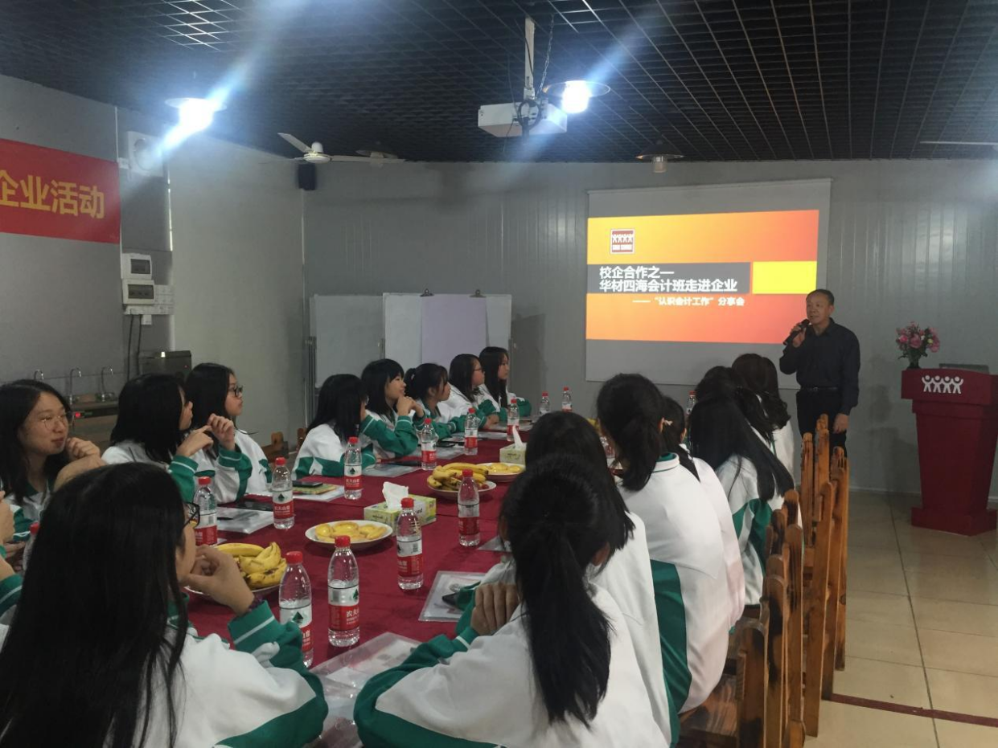
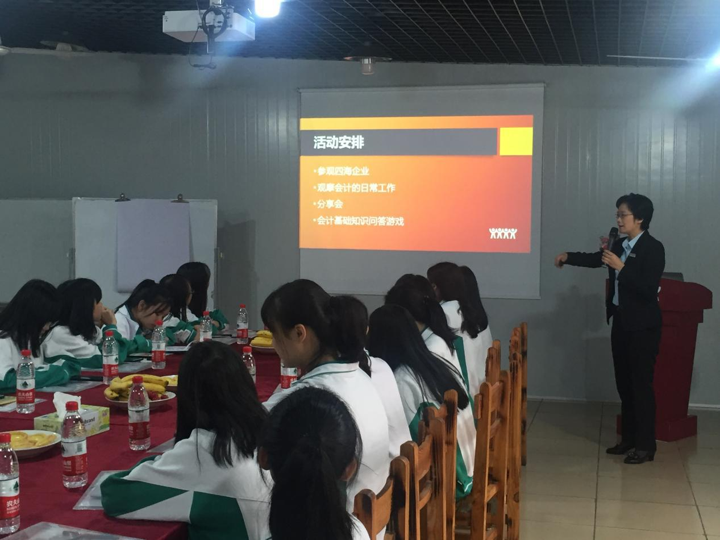
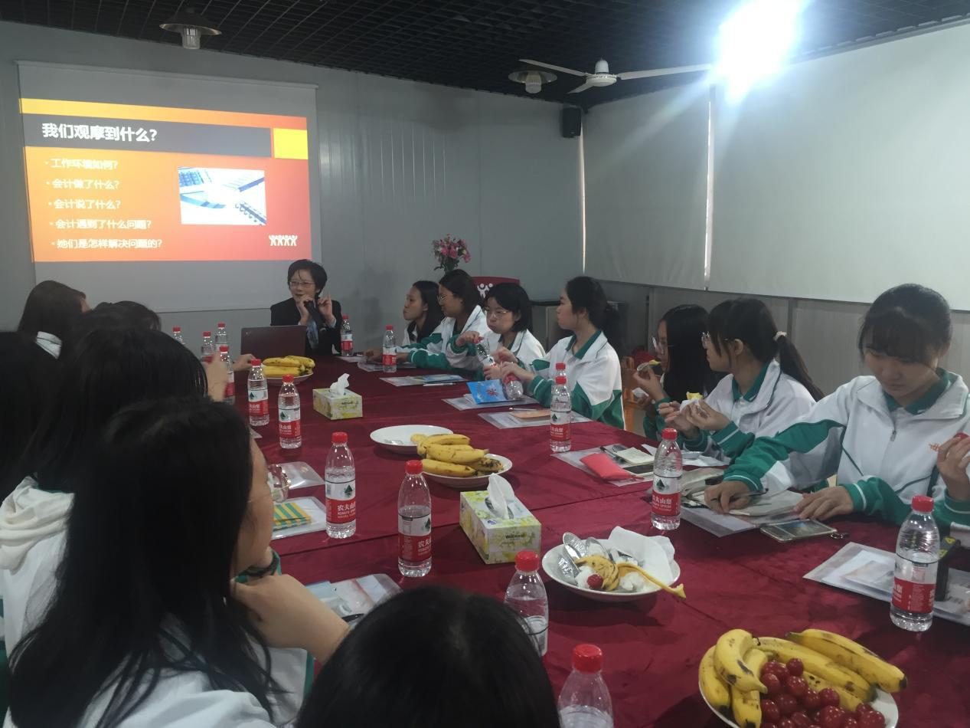
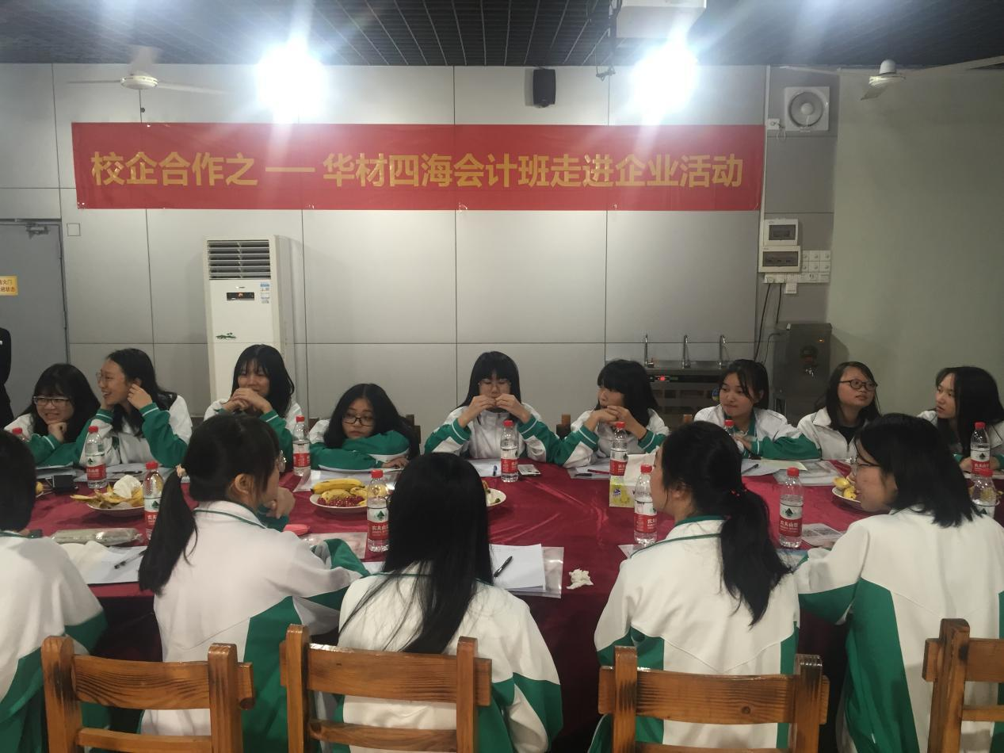
四海会计班参观企业心得体会
 | 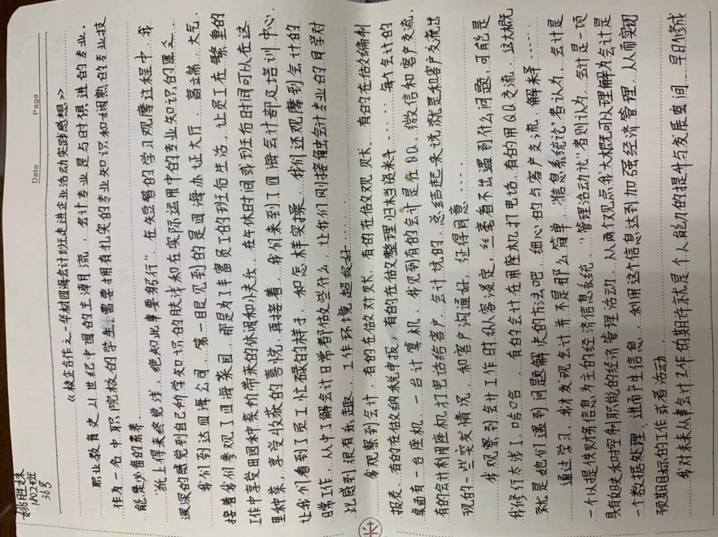
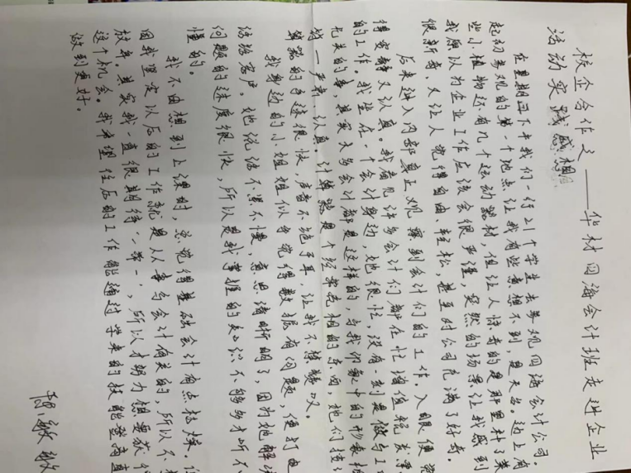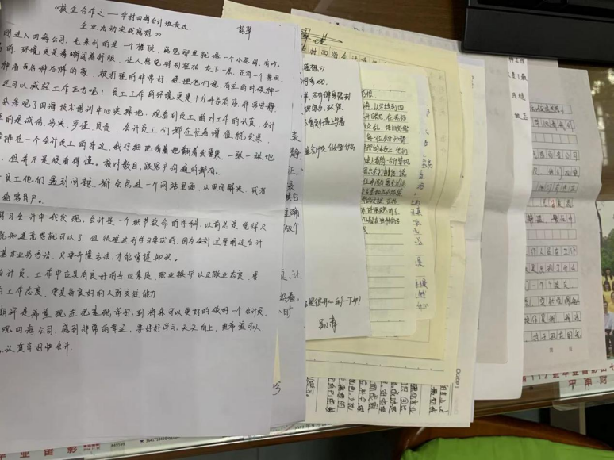

四海会计班奖学金颁奖仪式
获奖名单：
一等奖：陈敏敏
二等奖：霍汉华、李桂珍
三等奖：姚胜妹、欧阳月柔、任绮文
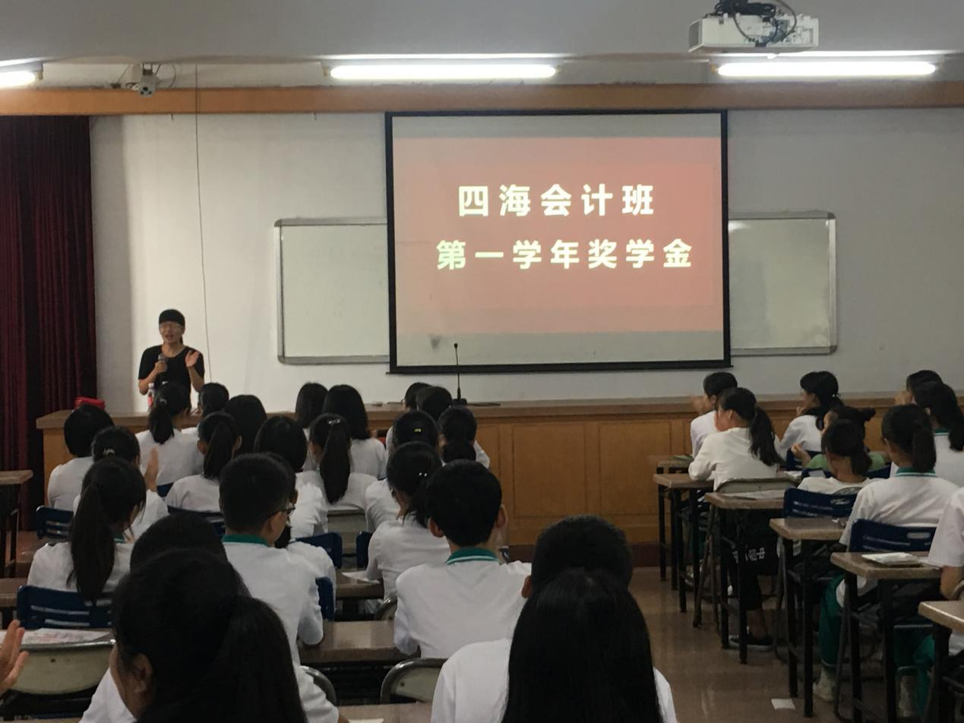

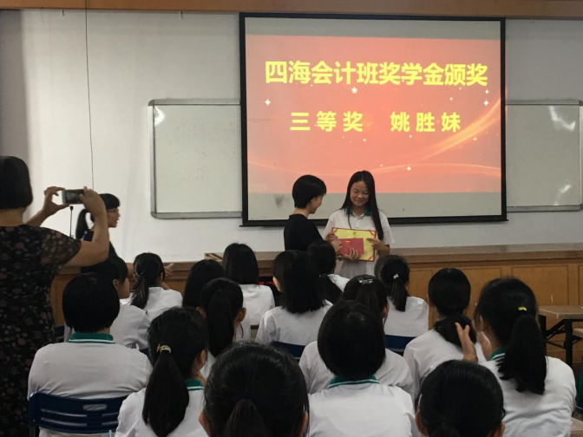 | 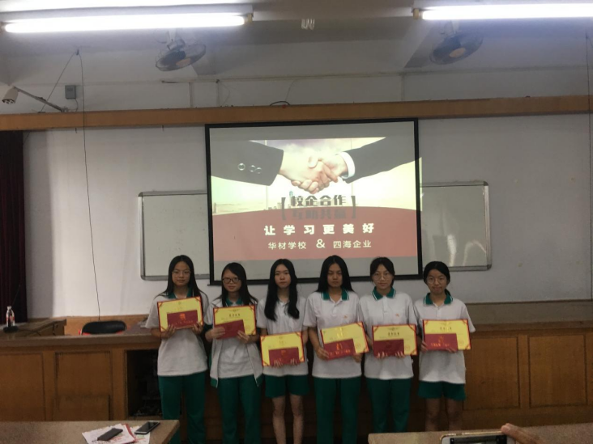
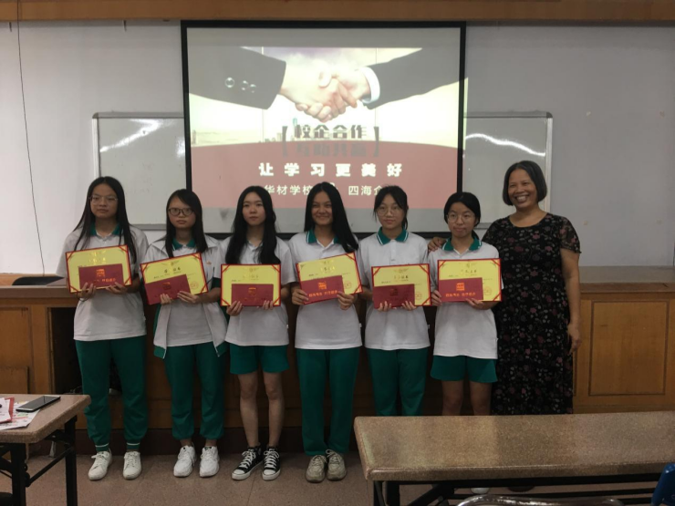 | 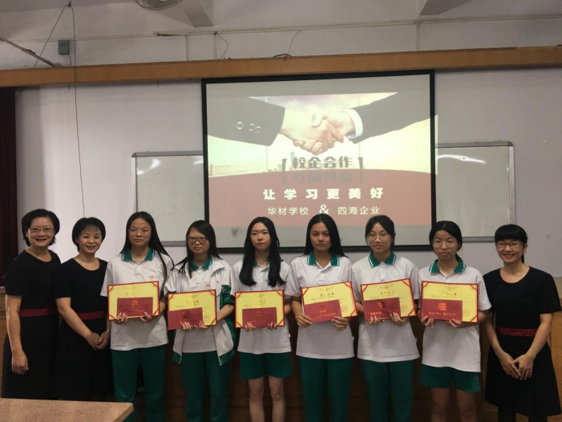
《企业类型与税收的关系》上课现场
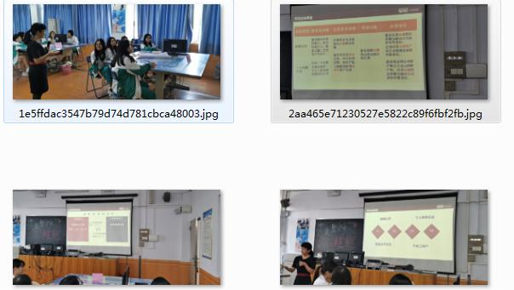
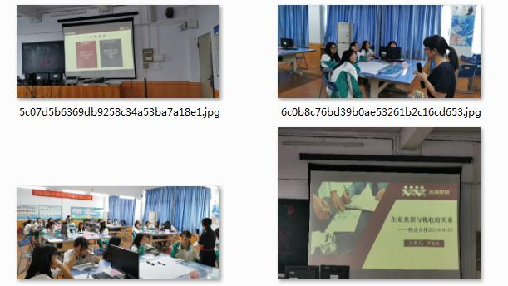

（二）启创公司校企共建实训课程过程
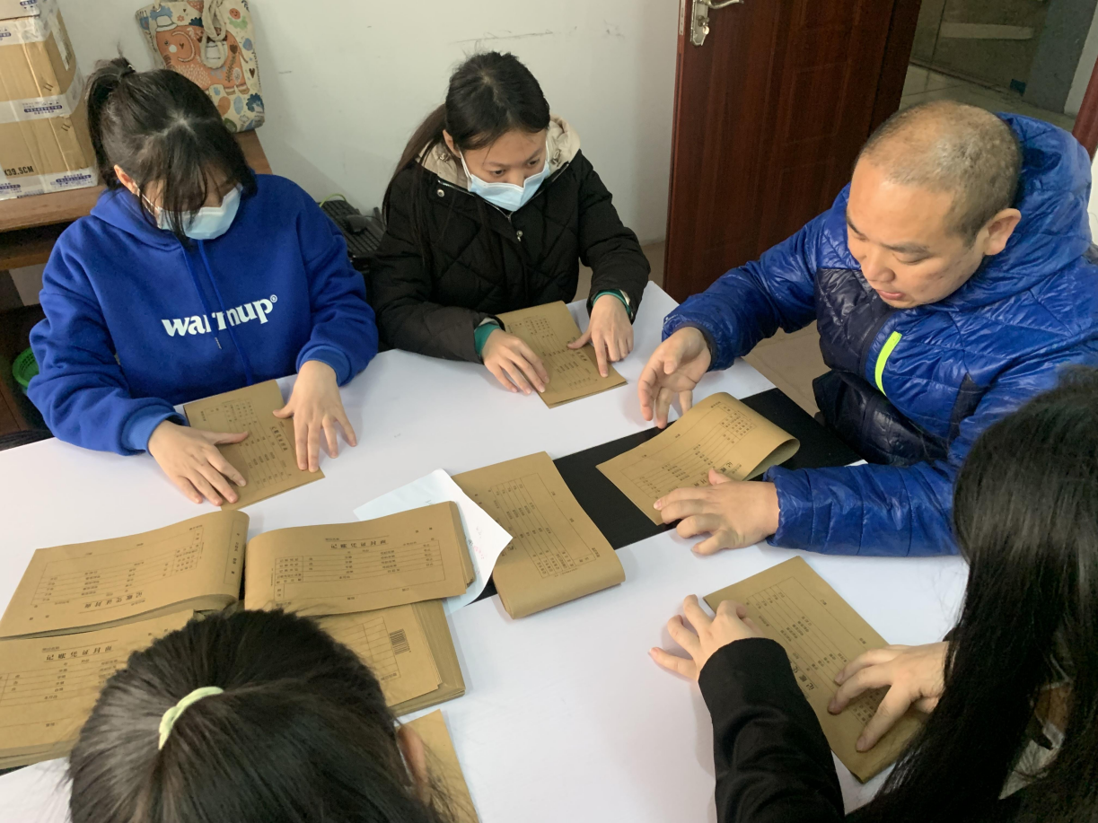
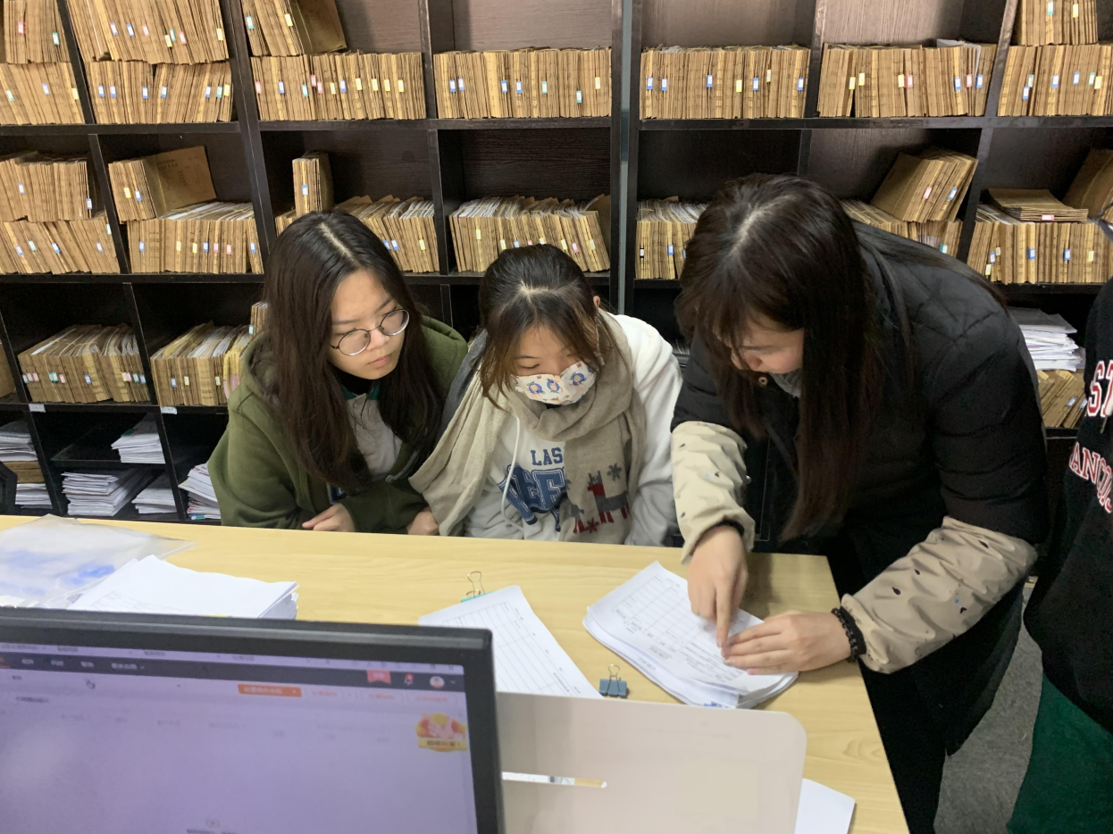
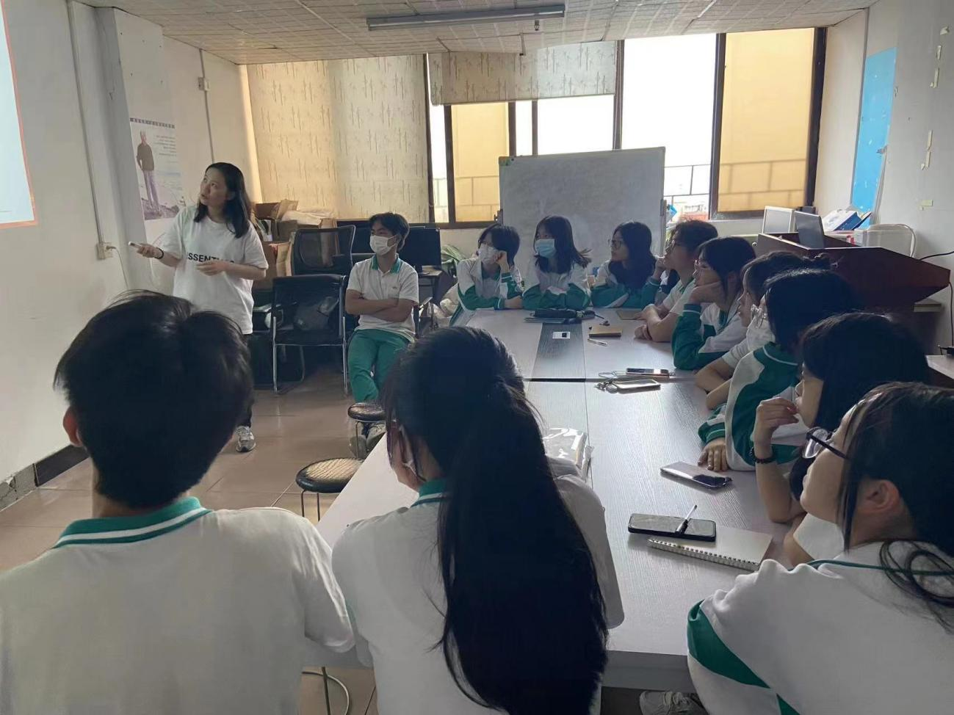
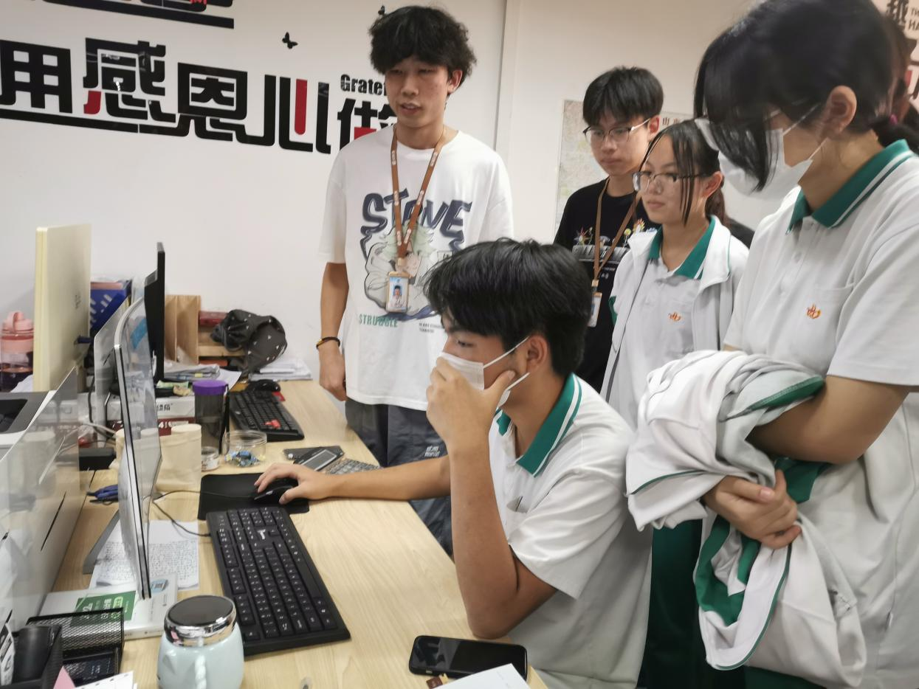
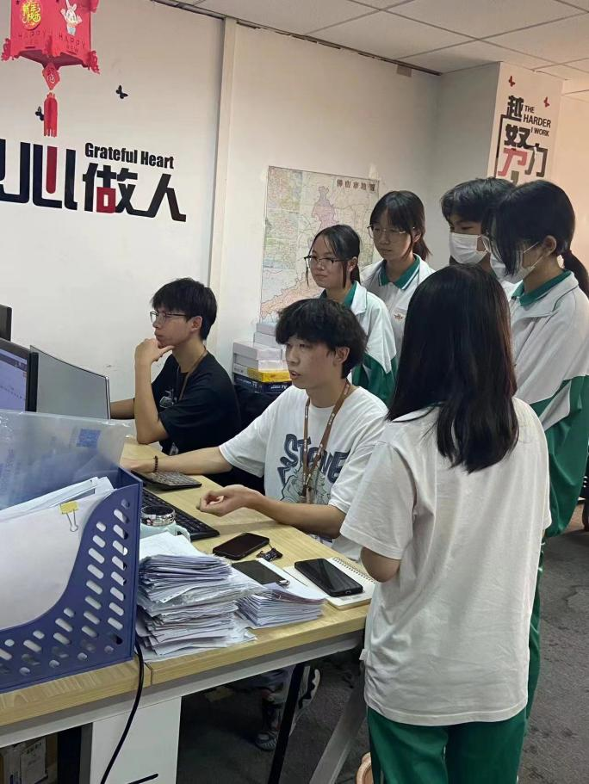 | 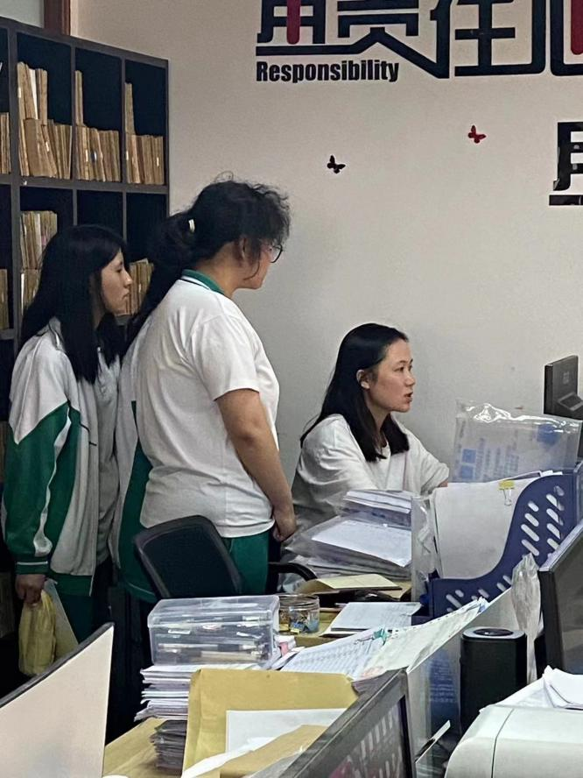
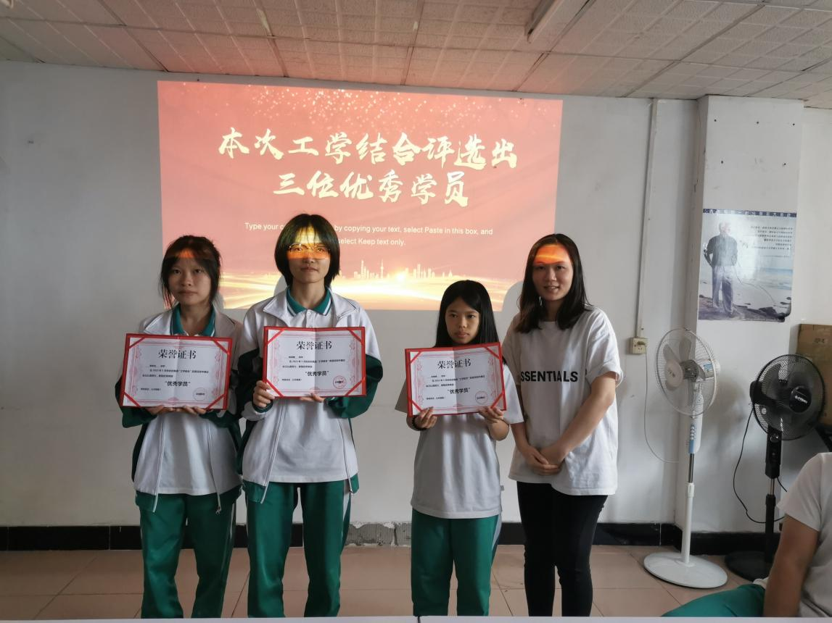
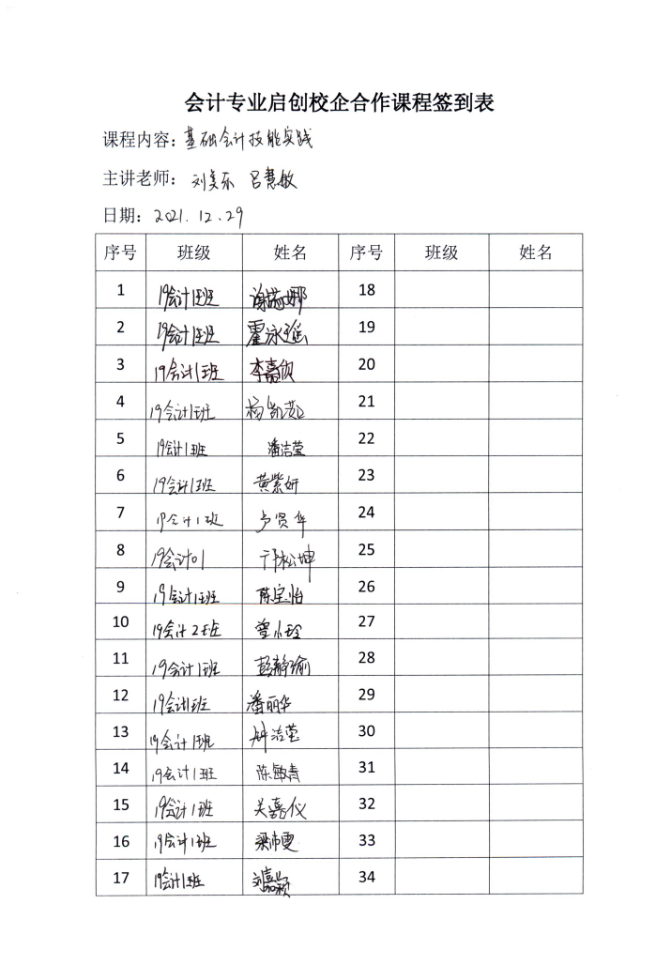 |  | 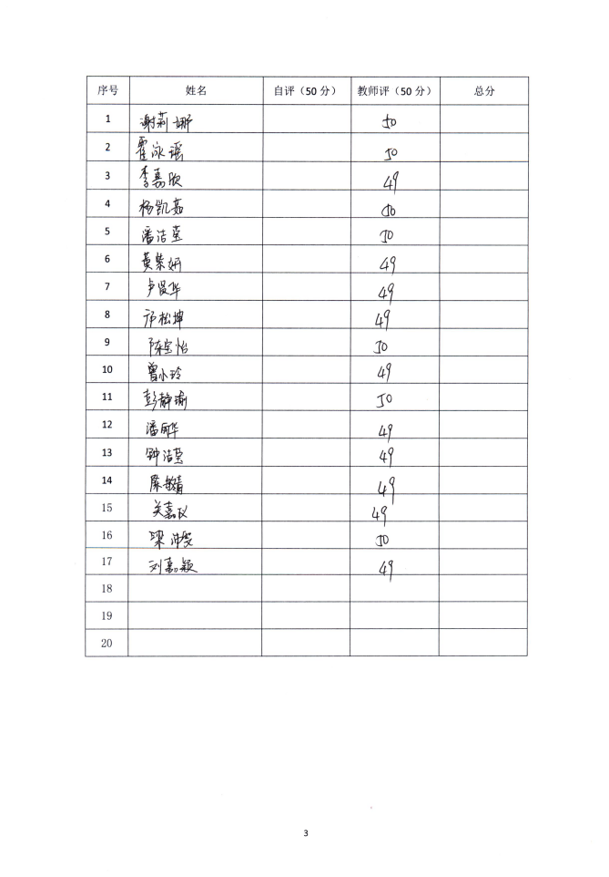
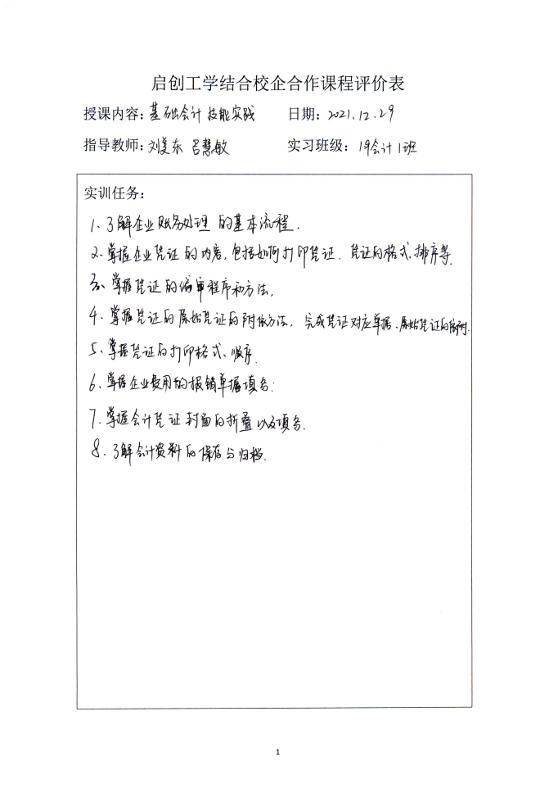 |  | 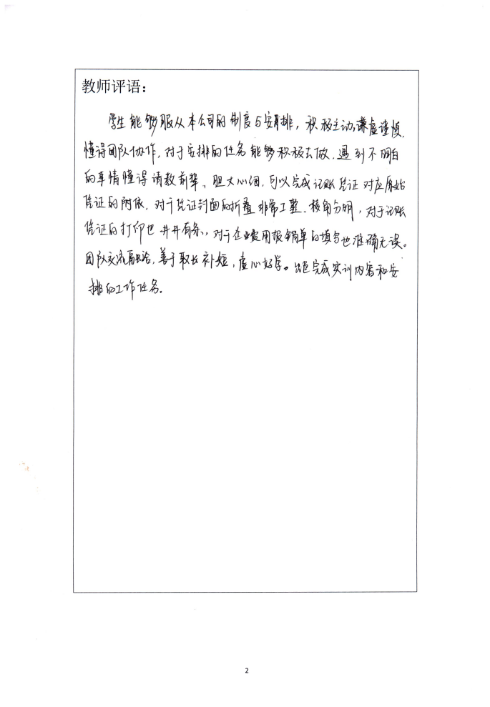

三、校企共建实训课程管理成果
- 提升学生实践能力：通过实习实训、项目合作等形式，使学生能够将课堂上学到的知识应用于实际工作中，增强解决实际问题的能力。
- 建立校企合作研究基地，开展科研项目合作，不仅有利于推动学术研究与技术创新，还能为学生提供参与科研的机会，拓宽视野。
- 校企合作为学生提供了更多的实习和就业机会，有助于提高毕业生的就业率和就业质量。
